Информация

МБУДО«СЮТур г. Челябинска»:
- ул. Кудрявцева, 36
- телефон 775-96-84
- Сайт СЮТур www.sutur74.ru
- (вкладка «Знай и люби Челябинск»)
Шабанова Ирина Сергеевна-
и.о.зав. краеведческим отделом СЮТур
Шабанов Александр Евгеньевич-
методист краеведческого отдела СЮТур

XXII городская краеведческая игра
«Знай и люби Челябинск»
Тема: «Я шагаю по Советскому району...»

Маршрут пешеходной экскурсии:
- Кинотеатр им. Пушкина.
Памятник С.М. Цвиллингу.
- ДК Железнодорожников. Паровоз «Коммунар»
- Памятник «На новый путь». (ул. Свободы)
- Привокзальная площадь.

Конкурс виртуальных экскурсий по теме
«Я шагаю по Советскому району...»
(по маршруту Игры).

Конкурс сайтов по теме
«Я шагаю по Советскому району...»
(форма не ограничивается: отдельный сайт,
блог, страницы на школьном сайте).

Комитет по делам образования г. Челябинска
Муниципальное бюджетное учреждение
дополнительного образования
«Станция юных туристов г. Челябинска»
454081, г. Челябинск, ул. Кудрявцева, 36 тел/факс: 775-96-84
sutchel@mail.ruwww.sutur74.ru
(краеведческий отдел)

Посвящается 80-летию Советского района
«Я шагаю по Советскому району...»
Программа
установочного семинара для ответственных
за проведение отборочных территориальных этапов Игры и для представителей школьных команд
в рамках подготовки к Игре
«Знай и люби Челябинск»
по теме: «Я шагаю по Советскому району...»
31 января 2018 в 15:00
По адресу: Челябинск, ул. Кудрявцева, 36

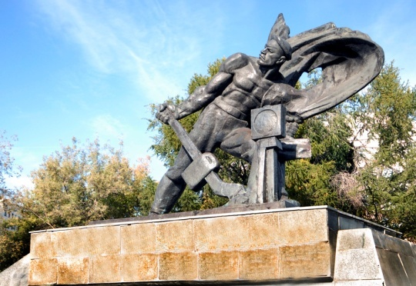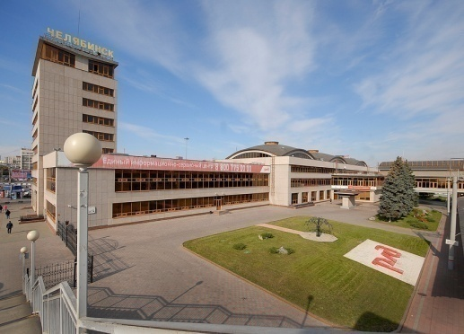
Челябинск, 2018

Установочный семинар
для ответственных за проведение
отборочных территориальных этапов Игры
и для представителей школьных команд
в рамках подготовки к Игре
«Знай и люби Челябинск»
по теме:«Я шагаю по Советскому району...»

31 января 2018 в 15:00
СЮТур г. Челябинска,
ул. Кудрявцева, 36, тел. 775-96-84

Программа:

- 15:00 – 15:10 Регистрация участников

- 15:10 – 15:30 Положение о проведении
XXI городской краеведческой Игры
«Знай и люби Челябинск»
по теме «Я шагаю по Советскому району...»

- 15:30 – 15:45 Презентация маршрута Игры
«Знай и люби Челябинск».

- 16:00 – 16:25 Особенности подготовки команд
к конкурсам по Игре.

- 16:25 – 16:40 Подведение итогов семинара. Вопросы-ответы.

График семинаров
подготовки к XXII городской краеведческой Игре
«Знай и люби Челябинск»

№ | Название | Категория участников | Дата проведения | Место проведения
1 | Установочный  семинар | педагоги | 31 января 2018,  15:00 | МБУДО «СЮТур г. Челябинска» (ул. Кудрявцева, 36)
2 | Методический семинар по Игре «Знай и люби Челябинск» | педагоги – руководители команд из образовательных организаций города Челябинска | 2 марта 2018,  15-00 | Библиотека №14 им Н.В. Гоголя (ул. Воровского 23в)  260-46-80
3 | Консультации для руководителей  команд | педагоги-руководители команд из образовательных организаций города Челябинска | каждый вторник по предварите  льному согласова  нию 14:00-16:00 | МБУДО  «СЮТур г. Челябинска» ( Шабанова Ирина Сергеевна)
4 | Заседание оргкомите  та с руководителями команд | педагоги-руководители команд (участники городского этапа конкурса пешеходной коллективной экскурсии Игры) | 13 апреля 2018 14:00 | МБУДО «СЮТур г. Челябинска» (ул. Кудрявцева, 36)

